АДМИНИСТРАЦИЯ СОВХОЗНОГО СЕЛЬСОВЕТА
АЛЕЙСКОГО РАЙОНА АЛТАЙСКОГО КРАЯ

П О С Т А Н О В Л Е Н И Е

14.05.2015 № 23/1
п. Совхозный

Об утверждении схемы теплоснабжения
Совхозного сельсовета
Алейского района Алтайского края

На основании Федерального закона от 27.07.2010 года № 190 -ФЗ «О теплоснабжении», руководствуясь Уставом муниципального образования Совхозный сельсовет Алейского района Алтайского края
п о с т а н о в л я ю:
1. Утвердить схему теплоснабжения Совхозного сельсовета приложение № 1.
2. Обнародовать настоящее постановление на информационных стендах Администрации Совхозного сельсовета, с.Ветелки, п.Александровский и официальном сайте Администрации Алейского района:aladm.ru.
3. Контроль за выполнением настоящего постановления оставляю за собой.

И.о. главы Администрации сельсовета О.В. Безуглова

Утверждено
постановлением
Администрации
Совхозного сельсовета
от 14.05.2015 № 23/1

СХЕМА ТЕПЛОСНАБЖЕНИЯ

Основанием для разработки схемы теплоснабжения Совхозного сельсовета Алейского района Алтайского края является: Федеральный закон от 27.07.2010 года № 190-ФЗ «О теплоснабжении».

- Общие положения

Схема теплоснабжения поселения — документ, содержащий материалы по обоснованию эффективного и безопасного функционирования системы теплоснабжения, ее развития с учетом правового регулирования в области энергосбережения и повышения энергетической эффективности.
Теплоснабжающая организация определяется схемой теплоснабжения.
Мероприятия по развитию системы теплоснабжения, предусмотренные настоящей схемой, включаются в инвестиционную программу теплоснабжающей организации и, как следствие, могут быть включены в соответствующий тариф организации коммунального комплекса

II. Основные цели и задачи схемы теплоснабжения:

- определить возможность подключения к сетям теплоснабжения объекта капитального строительства и организации, обязанной при наличии технической возможности произвести такое подключение;
- повышение надежности работы систем теплоснабжения в соответствии с нормативными требованиями;
- минимизация затрат на теплоснабжение в расчете на каждого потребителя в долгосрочной перспективе;
- улучшение качества жизни за последнее десятилетие обусловливает необходимость соответствующего развития коммунальной инфраструктуры существующих объектов.

III. Графическая часть
(п. Совхозный)

(п. Александровский)
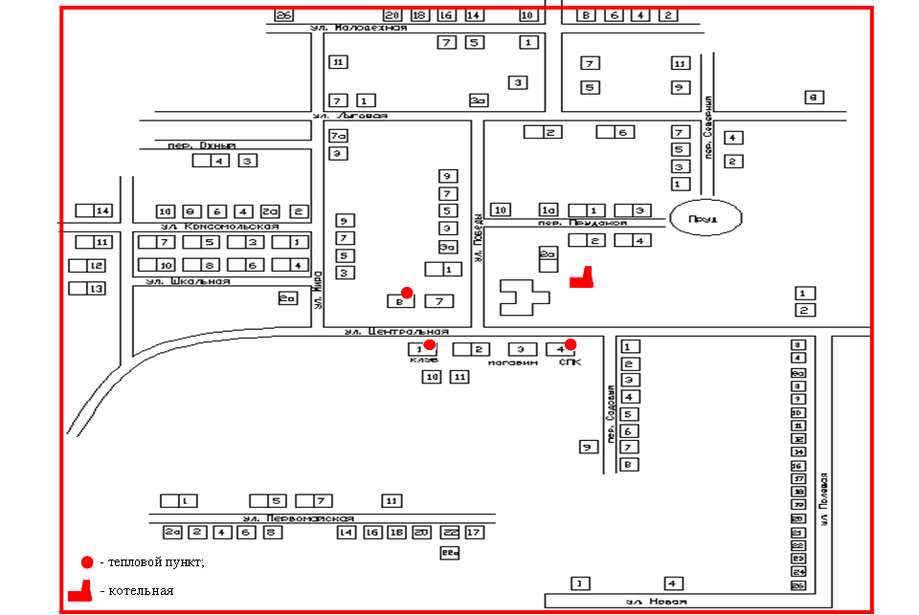

V. Пояснительная записка схемы теплоснабжения
1. Территория муниципального образования Совхозный сельсовет составляет 289 тыс. кв. км.
Муниципальное образование Совхозный сельсовет Алейского района Алтайского края наделено статусом сельского поселения законом Алтайского края от 04 декабря 2013 года № 85-ЗС «О преобразовании муниципальных и административно-территориальных образований Александровский сельсовет Алейского района Алтайского края, Ветёльский сельсовет Алейского района Алтайского края и Совхозный сельсовет Алейского района Алтайского края».
Административным центром поселения является поселок Совхозный.
Граница поселения установлена законом Алтайского края от 04 декабря 2013 года № 85-ЗС «О преобразовании муниципальных и административно-территориальных образований Александровский сельсовет Алейского района Алтайского края, Ветёльский сельсовет Алейского района Алтайского края и Совхозный сельсовет Алейского района Алтайского края».
В границах поселения находятся сельские населённые пункты: село Ветёлки, поселки Александровский и Совхозный.
Совхозный сельсовет граничит:
- с Дубровским сельсоветом;
- с Плотавским сельсоветом;
- с Фрунзенским сельсоветом.
Численность населения Совхозного сельсовета по состоянию на 01.01.2015 г. составляет 1128 человека.

2. Сведения о котельных на территории сельсовета.
В настоящее время теплоснабжающей организацией является муниципальное унитарное предприятие «Родник»
№ п/п | Поселение | Наименование котельной, адрес | установл. мощность, Гкал/час | протяженность теплосетей, м
1 | Совхозный сельсовет | котельная (школа)  п. Совхозный | 0,35 | 98
2 | Совхозный сельсовет | Котельная (СДК) | 0,15 | -

Котельная (школа) отапливает здания МКОУ «Приалейская СОШ», магазина «Алейторг -12», Администрации Совхозного сельсовета, на твёрдом топливе.

п. Александровский
№ п/п | Поселение | Наименование котельной, адрес | установл. мощность, Гкал/час | протяженность теплосетей, м
1 | Александровский сельсовет | котельная (школа)  п. Александровский | 0,44 | 50
2 | Александровский сельсовет | Котельная (СДК) | 0,15 | -

В п. Александровский централизованное теплоснабжение представлено одним источником, расположенным в центральной части населенного пункта, от которого отапливаются социально значимые объекты: МКОУ «Александровская СОШ», Александровский фельдшерско-акушерский пункт, Администрация Совхозного сельсовета. Котельная работает на твердом топливе. Основное топливо - каменный уголь, резервное топливо – дрова. Индивидуальное теплоснабжение распространяется на частный сектор и представлено только индивидуальными источниками тепла, работающими на твердом топливе (дрова, уголь).
В остальных населенных пунктах МО Совхозный сельсовет теплоснабжение осуществляется только от индивидуальных источников тепла, работающих на твердом топливе (уголь, дрова)
VI. Перспективные топливные балансы
Теплоснабжение прогнозируемых к строительству объектов предусматривается от индивидуальных источников тепловой энергии, поэтому приростов потребления тепла на цели централизованного теплоснабжения не ожидается. При этом в качестве основного вида топлива индивидуальных источников предусматривается каменный уголь и дрова.
- в целях энергосбережения необходимо в 2015 году утепление теплотрассы изовер - изоляционным материалом;
- приобретение котла;
- замена расширителя дымовой трубы на современный блок
VII. Инвестиции в строительство, реконструкцию и техническое перевооружение
Предложения по инвестированию средств в существующие объекты или инвестиции, предполагаемые для осуществления определенными организациями утверждаются в схеме теплоснабжения только при наличии согласия лиц, владеющих на праве собственности или ином законном праве данными объектами, или соответствующих организаций на реализацию инвестиционных проектов.
VIII. Решение об определении единой теплоснабжающей организации (организаций)
В качестве единой теплоснабжающей организации определяется общество с ограниченной ответственностью «Родник» либо его правопреемник.

IX. Решение о распределении тепловой нагрузки между источниками тепловой энергии
Источники тепловой энергии работают автономно.
Х. Решения по бесхозяйственным сетям
Бесхозяйные сети отсутствуют на территории сельсовета.

